УТВЕРЖДАЮ
Директор МАУДО «СЮТ»
__________ Бочарова В.М.
«___» ___________ 2026 г.
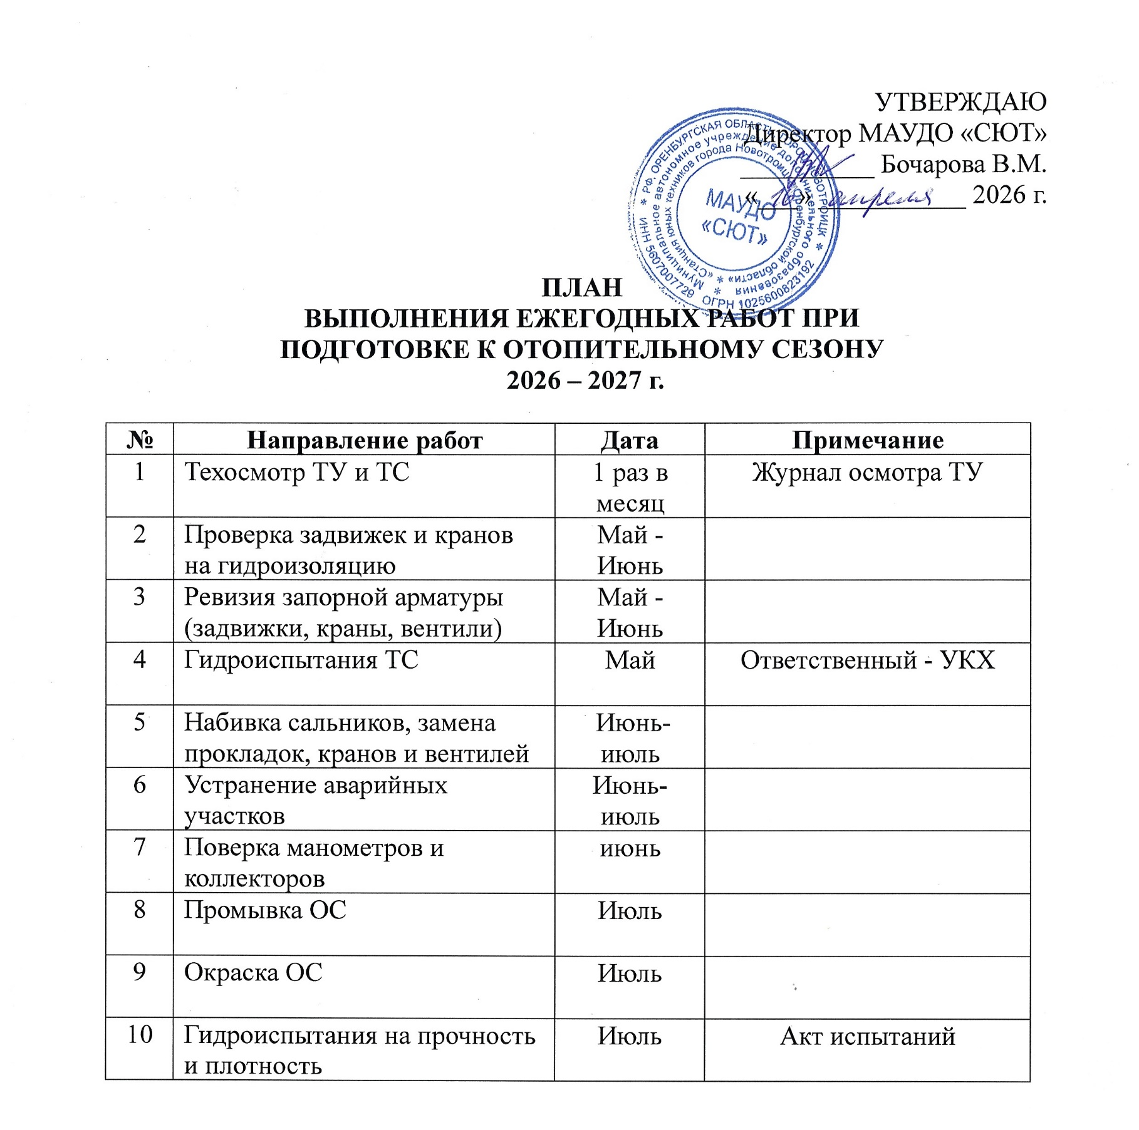

ПЛАН
ВЫПОЛНЕНИЯ ЕЖЕГОДНЫХ РАБОТ ПРИ
ПОДГОТОВКЕ К ОТОПИТЕЛЬНОМУ СЕЗОНУ
2026 – 2027 г.

№ | Направление работ | Дата | Примечание
1 | Техосмотр ТУ и ТС | 1 раз в месяц | Журнал осмотра ТУ
2 | Проверка задвижек и кранов на гидроизоляцию | Май -Июнь
3 | Ревизия запорной арматуры (задвижки, краны, вентили) | Май -Июнь
4 | Гидроиспытания ТС | Май | Ответственный - УКХ
5 | Набивка сальников, замена прокладок, кранов и вентилей | Июнь- июль
6 | Устранение аварийных участков | Июнь- июль
7 | Поверка манометров и коллекторов | июнь
8 | Промывка ОС | Июль
9 | Окраска ОС | Июль
10 | Гидроиспытания на прочность и плотность | Июль | Акт испытаний

